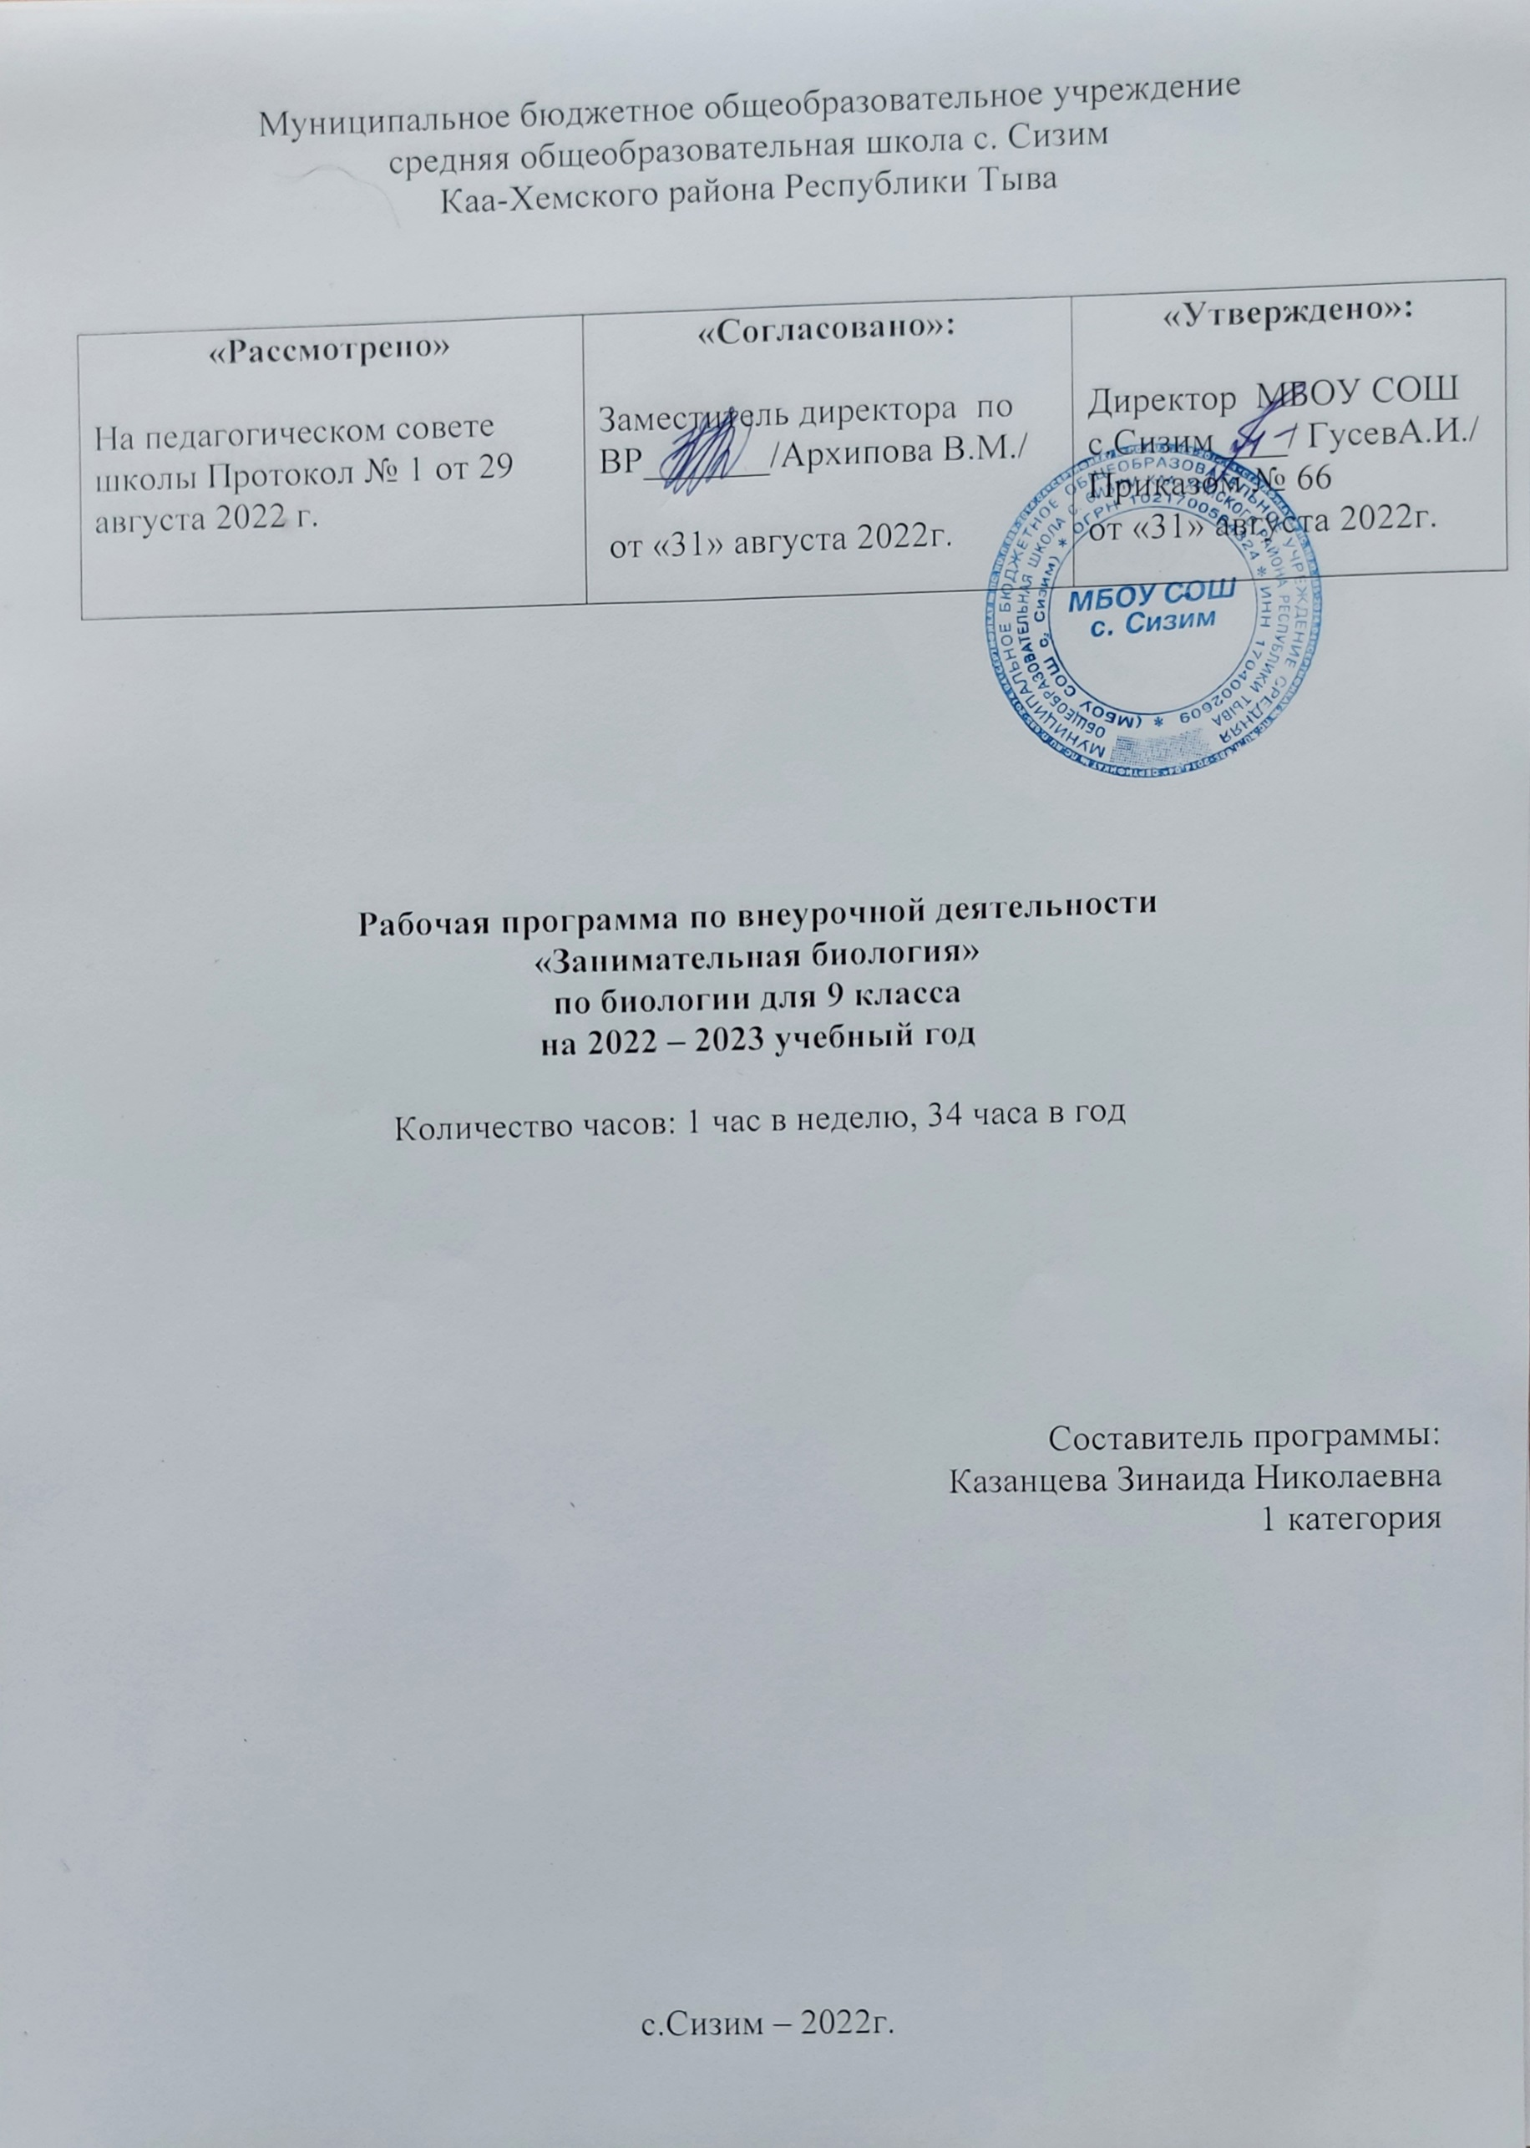

Пояснительная записка
Рабочая программа элективного курса по биологии 10-11 класса составлена в соответствии со следующими нормативно-правовыми инструктивно-методическими документами:
- Федеральный закон от 29.12.2012 №273 – ФЗ «Об образовании в РФ» п.5 ч.3 ст.47; п.1 ч.1 ст.4
- Приказом Министерства и образования и науки РФ «Об утверждении и введении в действие федерального государственного образовательного стандарта основного общего образования» от 17.12.2010 №1897
- Приказ Министерства образования и науки РФ от 29 декабря 2014 года № 1644 «О внесении изменений в приказ Министерства образования и науки РФ от 17 декабря 2010 года № 1897 «Об утверждении и введении в действие федерального государственного образовательного стандарта основного общего образования»
- Приказ Министерства образования и науки РФ от 31.12.2015 № 1577 «О внесении изменений в федеральный государственный образовательный стандарт ООО, утвержденный приказом Министерства образования и науки РФ от 17 декабря 2010 года № 1897»
- Примерная основная образовательная программа организации, осуществляющей образовательную деятельность;
- Локальные акты организации, осуществляющей образовательную деятельность: Устава МБОУ СОШ с.Сизим;
- Учебный план МБОУ СОШ с.Сизим на 2022-2023 учебный год.

Цель программы: подготовка к успешной сдачи ГИА учащихся 9 классов.

Задачи:
- повторить и закрепить наиболее значимые темы, из основной школы, изучаемые на заключительном этапе общего биологического образования;
- закрепить материал, который ежегодно вызывает затруднения при сдаче ГИА
- формировать у учащихся умения работать с текстом, рисунками, схемами, извлекать и анализировать информацию из различных источников;
- научить четко и кратко, по существу вопроса письменно излагать свои мысли при выполнении заданий со свободным развёрнутым ответом.

Планируемые результаты освоения курса внеурочной деятельности:
Личностные, метапредметные и предметные результаты освоения курса
Личностные:
Постепенно выстраивать собственное целостное мировоззрение:
– осознавать современное многообразие типов мировоззрения, общественных, религиозных, атеистических, культурных традиций, которые определяют разные объяснения происходящего в мире;
– с учетом этого многообразия постепенно вырабатывать свои собственные ответы на основные жизненные вопросы, которые ставит личный жизненный опыт;
– учиться признавать противоречивость и незавершенность своих взглядов на мир, возможность их изменения.
Учиться использовать свои взгляды на мир для объяснения различных ситуаций, решения возникающих проблем и извлечения жизненных уроков.
Осознавать свои интересы, находить и изучать в учебниках по разным предметам материал (из максимума), имеющий отношение к своим интересам.
Использовать свои интересы для выбора индивидуальной образовательной траектории, потенциальной будущей профессии и соответствующего профильного образования.
Приобретать опыт участия в делах, приносящих пользу людям.
Учиться самостоятельно выбирать стиль поведения, привычки, обеспечивающие безопасный образ жизни и сохранение здоровья – своего, а также близких людей и окружающих.
Метапредметные:
Регулятивные УУД:
Самостоятельно обнаруживать и формулировать проблему во внеурочной и индивидуальной учебной деятельности.
Выдвигать версии решения проблемы, осознавать конечный результат, выбирать из предложенных и искать самостоятельно средства достижения цели.
Работать по самостоятельно составленному плану, сверяясь с ним и целью деятельности, исправляя ошибки, используя самостоятельно подобранные средства (в том числе и Интернет).
Свободно пользоваться выработанными критериями оценки и самооценки, исходя из цели и имеющихся критериев, различая результат и способы действий
Познавательные УУД:
Анализировать, сравнивать, классифицировать и обобщать понятия:
– давать определение понятиям на основе изученного на различных предметах учебного материала;
– осуществлять логическую операцию установления родо-видовых отношений;
– обобщать понятия – осуществлять логическую операцию перехода от понятия с меньшим объемом к понятию с большим объемом.
соблюдать информационную гигиену и правила информационной безопасности.
Уметь использовать компьютерные и коммуникационные технологии как инструмент для достижения своих целей. Уметь выбирать адекватные задаче инструментальные программно-аппаратные средства и сервисы.
Коммуникативные УУД:
Отстаивая свою точку зрения, приводить аргументы, подтверждая их фактами.
В дискуссии уметь выдвинуть контраргументы, перефразировать свою мысль (владение механизмом эквивалентных замен).
Учиться критично относиться к своему мнению, с достоинством признавать ошибочность своего мнения (если оно таково) и корректировать его.
Понимая позицию другого, различать в его речи: мнение (точку зрения), доказательство (аргументы), факты; гипотезы, аксиомы, теории.
Уметь взглянуть на ситуацию с иной позиции и договариваться с людьми иных позиций.
Предметные:
В результате изучения курса ученик должен
знать/понимать
- признаки биологических объектов: живых организмов; генов и хромосом; клеток и организмов растений, животных, грибов и бактерий; популяций; экосистем и агроэкосистем; биосферы; растений, животных и грибов;
- сущность биологических процессов: обмен веществ и превращения энергии, питание, дыхание, выделение, транспорт веществ, рост, развитие, размножение, наследственность и изменчивость, регуляция жизнедеятельности организма, раздражимость, круговорот веществ и превращения энергии в экосистемах;
- особенности организма человека, его строения, жизнедеятельности, высшей нервной деятельности и поведения;
уметь
- объяснять: роль биологии в формировании современной естественнонаучной картины мира, в практической деятельности людей и самого ученика; родство, общность происхождения и эволюцию растений и животных (на примере сопоставления отдельных групп); роль различных организмов в жизни человека и собственной деятельности; взаимосвязи организмов и окружающей среды; биологического разнообразия в сохранении биосферы; необходимость защиты окружающей среды; родство человека с млекопитающими животными, место и роль человека в природе; взаимосвязи человека и окружающей среды; зависимость собственного здоровья от состояния окружающей среды; причины наследственности и изменчивости, проявления наследственных заболеваний, иммунитета у человека; роль гормонов и витаминов в организме;
- распознавать и описывать: на таблицах основные части и органоиды клетки, органы и системы органов человека; на живых объектах и таблицах органы цветкового растения, органы и системы органов животных, растения разных отделов, животных отдельных типов и классов; наиболее распространенные растения и животных своей местности, культурные растения и домашних животных, съедобные и ядовитые грибы, опасные для человека растения и животные;
- выявлять изменчивость организмов, приспособления организмов к среде обитания, типы взаимодействия разных видов в экосистеме;

Изучение программы спецкурса рассчитано на 34 часа (1 час в неделю)

Содержание курса внеурочной деятельности
№ п/п | Темы занятий
1 | Тема 1 Биология как наука. Методы биологии (1 ч)  Роль биологии в формировании современной естественнонаучной картины мира, в практической деятельности людей. Методы изучения живых объектов. Биологический эксперимент. Наблюдение, описание, измерение биологических объектов.
2 | Тема 2 Признаки живых организмов (4 ч)  Клеточное строение организмов как доказательство их родства, единства живой природы. Клетка как биологическая система. Неорганические вещества: вода и минеральные соли. Клетка как биологическая система. Неорганические вещества: вода и минеральные соли. Органические вещества клетки – белки, углеводы, нуклеиновые кислоты, АТФ и другие макроэргические вещества.Гены и хромосомы.  Нарушения в строении и функционировании клеток – одна из причин заболеваний организмов. Биологические мембраны. Строение эукариотической клетки. Мембранные и немембранные органоиды.  Органоиды клетки, их структура, назначение в клетке. Органоиды клеток представителей разных таксонов. Включения клетки, цитоскелет – принципы организации, функции в клетке.  Вирусы – неклеточные формы жизни.  Признаки организмов. Наследственность и изменчивость – свойства организмов. Прокариоты и эукариоты. Строение ядра. Нуклеиновые кислоты, их роль в клетке. Хромосомы. Ген – носитель наследственности. Гены прокариот и эукариот. Матричный принцип воспроизведения информации. Комплементарность. Репликация ДНК. Принципы репликации ДНК. Жизненный цикл клетки. Интерфаза.  Митоз и мейоз. Оплодотворение. Виды полового процесса.  Метаболизм. Анаболизм и катаболизм на клетки. Биосинтез белка. Механизм биосинтеза белка. Транскрипция. Генетический код. Трансляция белка. Утилизация белков в клетке. Лизосомы. Автотрофы и гетеротрофы. Фотосинтез. Хемосинтез. Энергетический обмен. Гликолиз. Этапы гликолиза. Роль АТФ. Кислородный этап катаболизма глюкозы. Классификация организмов по способам питания. Одноклеточные и многоклеточные организмы. Ткани, органы, системы органов растений и животных, выявление изменчивости организмов. Приемы выращивания и размножения растений и домашних животных, ухода за ними.
3 | Тема 3 Система, многообразие и эволюция живой природы (7 ч)  Царство Бактерии. Роль бактерий в природе, жизни человека и собственной деятельности. Бактерии – возбудители заболеваний растений, животных, человека.  Царство Грибы. Лишайники. организация, классификация, роль и место в биосфере, значение для человека.  Царство Растения. Систематический обзор царства Растения: мхи, папоротникообразные, голосеменные и покрытосеменные (цветковые). Ткани и органы высших растений. Основные семейства цветковых растений.  Царство Животные. Систематический обзор царства Животные. Общая характеристика беспозвоночных животных. Кишечнополостные. Плоские черви. Круглые черви. Кольчатые черви. Моллюски. Членистоногие. Тип Хордовые. Общая характеристика надклассов классов: Рыбы, Четвероногие. Характеристика классов животных: Земноводные, Пресмыкающиеся, Птицы, Млекопитающие.  Учение об эволюции органического мира. Ч. Дарвин – основоположник учения об  эволюции. Усложнение растений и животных в процессе эволюции.  Биологическое разнообразие как основа устойчивости  биосферы и результата эволюции.
4 | Тема 4 Человек и его здоровье (16 ч)  Сходство человека с животными и отличие от них. Общий план строения и процессы жизнедеятельности человека.  Нейро-гуморальная регуляция процессов жизнедеятельности организма. Рефлекторная дуга. Железы внутренней секреции. Эндокринный аппарат. Его роль в общей регуляции функций организма человека. Нервная система человека. Рефлекс. Состав центрального и периферического отделов нервной системы. Вегетативная нервная система. Строение спинного и головного мозга.  Питание. Система пищеварения. Роль ферментов в пищеварении.  Дыхание. Система дыхания.  Внутренняя среда организма: кровь, лимфа, тканевая жидкость. Кровь и кровообращение. Состав и функции крови. Кроветворение. Роль клеток крови в жизнедеятельности организма. Взаимосвязь систем внутренней среды организма: крови, лимфы и тканевой жидкости. Иммунитет. Системы иммунитета. Виды иммунитета. Клеточный и гуморальный иммунитет.  Кровеносная система. Сердце. Работа и регуляция.  Транспорт веществ. Кровеносная и лимфатическая системы. Структурно-функциональные единицы органов.  Обмен веществ и превращение энергии в организме человека. Витамины.  Выделение продуктов жизнедеятельности. Система выделения. Структурно-функциональные единицы органов.  Покровы тела и их функции.  Размножение и развитие организма человека. Система размножения. Индивидуальное развитие человека. Эмбриональный и постэмбриональный периоды. Структурно-функциональные единицы органов. Наследование признаков у человека. Наследственные болезни, их причины и предупреждение.  Опора и движение. Опорно-двигательный аппарат. Структурно-функциональные единицы органов.  Органы чувств, их роль в жизни человека. Структурно-функциональные единицы органов.  Психология и поведение человека. Высшая нервная деятельность Условные и безусловные рефлексы, их биологическое значение. Познавательная деятельность мозга. Сон, его значение. Биологическая природа и социальная сущность человека. Сознание человека. Память, эмоции, речь, мышление.  Особенности психики человека: осмысленность восприятия, словесно-логическое мышление, способность к накоплению и передаче из поколения в поколение информации. Значение интеллектуальных, творческих и эстетических потребностей. Цели и мотивы деятельности. Индивидуальные особенности личности: способности,темперамент, характер. Роль обучения и воспитания в развитии психики и поведения человека.  Соблюдение санитарно-гигиенических норм и правил здорового образа жизни. Переливание крови. Профилактические прививки. Уход за кожей, волосами, ногтями. Укрепление здоровья: аутотренинг, закаливание, двигательная активность, сбалансированное питание, рациональная организация труда и отдыха, чистый воздух. Факторы риска: несбалансированное питание, гиподинамия, курение, употребление алкоголя и наркотиков, стресс, вредные условия труда, и др. Инфекционные заболевания: грипп, гепатит, ВИЧ-инфекция и другие инфекционные заболевания (кишечные, мочеполовые, органов дыхания). Предупреждение инфекционных заболеваний. Профилактика: отравлений, вызываемых ядовитыми растениями и грибами; заболеваний, вызываемых паразитическими животными и животными переносчиками возбудителей болезней; травматизма; ожогов, обморожений, нарушения зрения и слуха.  Приемы оказания первой доврачебной помощи при отравлении некачественными продуктами, ядовитыми грибами и растениями, угарным газом, спасении утопающего; кровотечениях; травмах опорно-двигательного аппарата, ожогах, обморожениях, повреждении зрения.
5 | Тема 5 Взаимосвязи организмов и окружающей среды (4 ч)  Влияние экологических факторов на организмы. Приспособления организмов к различным экологическим факторам. Популяция. Взаимодействия разных видов (конкуренция, хищничество, симбиоз, паразитизм). Сезонные изменения в живой природе.  Экосистемная организация живой природы. Роль производителей, потребителей и разрушителей органических веществ в экосистемах и круговороте веществ в природе. Пищевые связи в экосистеме. Цепи питания. Особенности агроэкосистем.  Биосфера – глобальная экосистема. Роль человека в биосфере. Экологические проблемы, их влияние на собственную жизнь и жизнь других людей. Последствия деятельности человека в экосистемах, влияние собственных поступков на живые организмы и экосистемы.
6 | Тема 6 «Решение демонстрационных вариантов ГИА» (2 ч)  Характеристика структуры и содержания экзаменационной работы. Распределение заданий экзаменационной работы по содержанию, проверяемым умениям и видам деятельности. Распределение заданий экзаменационной работы по уровню сложности Время выполнения работы. Выполнение демонстрационных вариантов ГИА. Разбор типичных ошибок. Рекомендации по выполнению.

Перечень практических работ
№ п/п | Содержание | Кол-во  часов
 | Решение тестовых заданий по темам: «Биология как наука», «Методы биологии», «Признаки живых организмов» | 1
 | Решение тестовых заданий по темам: «Царства: Бактерии, Грибы, Растения» | 1
 | Решение тестовых заданий по темам: «Царство Животные, Учение об эволюции органического мира» | 1
 | Решение тестовых заданий по темам: «Общий план строения человека», «Нейро-гуморальная регуляция организма» | 1
 | Решение тестовых заданий по темам: «Система пищеварения, дыхание» | 1
 | Решение тестовых заданий по темам: «Внутренняя среда организма человека», «Транспорт веществ» и «Обмен веществ» | 1
 | Решение тестовых заданий по темам «Система выделения», «Покровы тела», «Размножение и развитие человека» | 1
 | Решение тестовых заданий по темам: «Опорно-двигательный аппарат», «Органы чувств» | 1
 | Решение тестовых заданий по темам: «Психология и поведение человека», «Гигиена. Здоровый образ жизни», «Приемы оказания первой помощи» | 1
 | Решение тестовых заданий по теме: «Взаимосвязи организмов и окружающей среды» | 1
 | Решение демонстрационного варианта ГИА прошлого года | 1
 | Решение демонстрационного варианта ГИА текущего года. | 1
Итого |  | 12

Календарно- тематическое планирование по биологии 9 класс
(34 часа в год, 1 час в неделю)
№ п/п | Содержание | Кол-во часов | Вид и формы контроля | Оборудование | Дата
 |  |  |  |  | План | Факт
 | I-четверть (п.р.-1) | 8
 | Тема 1 Биология как наука. Методы биологии (1 ч.) | 1
 | Биология как наука. Методы биологии | 1
 | Тема 2 Признаки живых организмов (4 ч) | 4
 | Клеточное строение организмов | 1
 | Нарушения в строении и функционировании клеток. Вирусы. | 1
 | Признаки живых организмов | 1
 | Ткани, органы, системы органов растений и животных.П/р № 1: «Решение тестовых заданий по темам: «Биология как наука», «Методы биологии», «Признаки живых организмов» | 1 | п/р
 | Тема 3 Система, многообразие и эволюция живой природы (7 ч) | 7
 | Царство Бактерии | 1
 | Царство Грибы. | 1
 | Царство Растения. | 1
 | II- четверть (п.р.-4) | 8
 | Основные семейства цветковых растений. П/р № 2: «Решение тестовых заданий по темам: «Царства: Бактерии, Грибы, Растения» | 1 | п/р
 | Царство Животные | 1
 | Тип Хордовые. Общая характеристика надклассов классов: Рыбы, Четвероногие. Характеристика классов животных: Земноводные, Пресмыкающиеся, Птицы, Млекопитающие. | 1
 | Учение об эволюции органического мира. П/р № 3:«Решение тестовых заданий по темам: «Царство Животные, Учение об эволюции органического мира» | 1 | п/р
 | Тема 4 Человек и его здоровье (16 ч) | 16
 | Сходство человека с животными и отличие от них. Общий план строения и процессы жизнедеятельности человека. | 1
 | Нейро-гуморальная регуляция процессов жизнедеятельности организма. П/р № 4: «Решение тестовых заданий по темам: «Общий план строения человека», «Нейро-гуморальная регуляция организма» | 1 | п/р
 | Питание. Система пищеварения. Роль ферментов в пищеварении | 1
 | Дыхание. Система дыхания.  П/р № 5: «Решение тестовых заданий по темам: «Система пищеварения, дыхание» | 1 | п/р
 | III-четверть (п.р.-3) | 10
 | Внутренняя среда организма | 1
 | Транспорт веществ. Кровеносная и лимфатическая системы. | 1
 | Обмен веществ и превращение энергии  П/р № 6: «Решение тестовых заданий по темам: «Внутренняя среда организма», «Транспорт веществ» и «Обмен веществ» | 1 | п/р
 | Выделение продуктов жизнедеятельности. Система выделения. | 1
 | Покровы тела и их функции. | 1
 | Размножение и развитие организма человека. | 1
 | П/р № 7:«Решение тестовых заданий по темам «Система выделения», «Покровы тела», «Размножение и развитие человека» | 1 | п/р
 | Опора и движение. Опорно-двигательный аппарат. | 1
 | Органы чувств, их роль в жизни человека.П/р № 8:«Решение тестовых заданий по темам: «Опорно-двигательный аппарат», «Органы чувств» | 1 | п/р
 | Психология и поведение человека. ВНД. | 1
 | IV-четверть ( п.р.-4) | 8
 | Гигиена. Здоровый образ жизни. Инфекционные заболевания. | 1
 | Приемы оказания первой помощи при неотложных ситуациях.П/р № 9:«Решение тестовых заданий по темам: «Психология и поведение человека», «Гигиена. Здоровый образ жизни», «Приемы оказания первой помощи» | 1 | п/р
 | Тема 5 Взаимосвязи организмов и окружающей среды (4 ч) | 4
 | Влияние экологических факторов на организмы. Взаимодействия видов. | 1
 | Взаимодействия видов (конкуренция, хищничество, симбиоз, паразитизм). Сезонные изменения в живой природе. | 1
 | Экосистемная организация живой природы. | 1
 | Учение о биосфере  П/р № 10: «Решение тестовых заданий по теме: «Взаимосвязи организмов и окружающей среды» | 1 | п/р
 | Тема 6 «Решение демонстрационных вариантов ГИА» (2 ч) | 2
 | Характеристика структуры и содержания экзаменационной работы. П/р № 11: «Решение демонстрационного варианта ГИА прошлого года» | 1 | п/р
 | Анализ ошибок, допущенных при решение демонстрационного варианта ГИА прошлого года. П/р № 12: «Решение демонстрационного варианта ГИА текущего года». | 1 | п/р

